Анализ результатов оценочных процедур
в Вадинском районе в 2019-2020 учебном году.
Задачи на 2020-2021 учебный год.

Основным показателем эффективности работы в общеобразовательных учреждениях являются результаты освоения обучающимися государственных программ общего образования. Ежегодно в районе утверждаются планы по подготовке и проведению ГИА, ВПР, план мероприятий по повышению объективности и качества общего образования.
ВПР
В оценке качества образования заинтересованы все: государство, общество, образовательные учреждения, учителя, ученики и их родители. У каждой из сторон свои потребности и свои способы использования полученных в результате такой оценки данных – от планирования индивидуальной работы с каждым школьником до анализа текущего состояния системы образования и формирования программ ее развития, повышения квалификации учителей в масштабах школы, муниципалитета.

В течение 6 лет школы нашего района участвуют во Всероссийских проверочных работах.
На протяжении всех лет участия в ВПР общеобразовательные организации Вадинского района не были в числе учреждений с необъективными результатами ВПР.
В 2020 году в ВПР в Вадинском районе приняли участие учащиеся 5, 6,7,8,9,11классов всех ОО (по общеобразовательным программам предыдущего года)
Качество знаний по результатам ВПР учащихся 5класса

Качество знаний по предметам в 5 классах в 2020г и
соответствие оценок за ВПР и текущих оценок:
Русский язык (63,16%)- выше областного(58,2%) и российского(50,57%) (подтвердили 70,18%)
Окружающий мир (72,73)-выше областного(71,62%) и российского(65,11%)(подтвердили 54.55%)
Математика (67,28%) –ниже областного (70,84),выше российского (65,93%)(подтвердили 76,36%)
6 класс
Качество знаний по результатам ВПР учащихся 6 классов

Качество знаний по предметам в 6 классах в 2020г и
соответствие оценок за ВПР и текущих оценок:
Русский язык(58,73%)-выше областного(48,04%) и российского(40,01%) (подтвердили 74,6%)
Биология (60,61%)-выше областного(50,29%) и российского(39,72%)(подтвердили 49,97%)
История (63,83%)-выше областного(57,15%) и российского(48,01%)(подтвердили 63,83%)
Математика (51,61%)-ниже областного(52,94%),выше российского(43,61%)(подтвердили 45.16%)
7класс Качество знаний по результатам ВПР

Качество знаний по предметам в 7 классах в 2020г и
соответствие оценок за ВПР и текущих оценок:
Биология (47,83%)-выше областного(47,51%)и российского(36,71%)(подтвердили 42.03%)
История (67,17%)-выше областного(47,94%) и российского(36,7%)(подтвердили 64,18%)
География(60.3%)-выше областного(53,29%) и российского(46,03%)(подтвердили 57,35%)

Русский язык(41,88%)- ниже областного(42,18%) ,выше российского (34,61%)(подтвердили 68.66%)
Математика (36,92%)-ниже областного (39,78%) ,выше российского (31,12%) (подтвердили38,46%)
Обществознание (40,63%)ниже областного(49,99%) и общероссийского (41,1%)(подтвердили 67,19%)

8 класс Качество знаний по результатам ВПР

Качество знаний по предметам в 8 классах в 2020г и
соответствие оценок за ВПР и текущих оценок:
Биология (54,69%)- выше областного (49,5%) и российского(35,4%) (подтвердили 46,88%)
История (64,07%)-выше областного (50,53%)и российского 36,45%) (подтвердили 79.69%)
Немецкий язык (37,5%)-выше областного(35,7%) и российского(24,35%)(подтвердили 100%)
Обществознание (55,23%)-выше областного(44,89%) и российского(35,25%)(подтвердили 74.63%)

Русский язык (29,23%)-ниже областного (30,44%) и российского(30,35%) (подтвердили 64,62%)
Математика (29,41%)-ниже областного(31,92%) и российского(32,43%) (подтвердили 64,71%)
Физика (31,66%)-ниже областного(43,48%) и российского(32,05%) (подтвердили 70%)
География (18,46%)-ниже областного (34,69%) и российского(25,61%)(подтвердили 47.69%)
Английский язык (30,19%)-ниже областного(36,83%) и российского(28,43%)(подтвердили 45.28%)
9 класс Качество знаний по результатам ВПР

Качество знаний по предметам в 9 классах в 2020г и
соответствие оценок за ВПР и текущих оценок:
Русский язык(50%) -выше областного(45,04%) и российского(35,64%) (подтвердили 72,22%)
Химия(67,27) выше областного(62,24%) и российского (55,74%) (подтвердили 69.09%)

Биология (56,86%)выше областного (49,28%) и российского (39,11%) (подтвердили 29,41%)

История(71,7%)выше областного (57,45%) и российского (46,76%) (подтвердили 73,58%)

География (37,74%)выше областного (36,65%) и российского (26,76%) (подтвердили 26,42%)

Обществознание (40,38%) выше областного и российского(31,24%) (подтвердили 44,23%)

Математика (39,27%)ниже областного (67,28%) ,выше российского (22,78%) (подтвердили 46,43%)

Физика (37,25%)ниже областного, выше российского (30,66%) (подтвердили 39,22%)
Результаты ВПР (по годам рождения)

Предмет | Качество знаний по годам в%
 | 2017(5 класс) | 2018( 6 класс) | 2019(7 класс) | 2020(8класс)
Обучающиеся 2005 года рождения(7 классы)
Математика | 67,5 | 67,7 | 72,4 | 29,41
Русский язык | 64,5 | 45,1 | 66,7 | 29,23
История | 63,3 | 80 | 90,3 | 64,07
Обществознание | - | 86,2 | 59,2 | 55,23
Биология | 86,2 | 80,6 | 87 | 54,69
География | - | 53,3 | 68,8 | 18,46
Обучающиеся 2006 года рождения(6 класс)
 | 2017(4 класс) | 2018( 5 класс) | 2019(6 класс) | 2020(7класс)
Математика | 65,7 | 55.4 | 50 | 36,92
Русский язык | 71,4 | 47,2 | 52,6 | 41,88
История | - | 57 | 63,2 | 67,17
Биология | - | 55,4 | 67,6 | 47,83
Обучающиеся 2007 года рождения(5 класс)
 |  | 2018( 4 класс) | 2019(5 класс) | 2020(6 класс)
Математика |  | 71,5 | 80 | 51,61
Русский язык |  | 61,3 | 56,4 | 58,73
История |  |  | 74,4 | 63,83
Биология |  | 58,2(окр мир) | 52,4 | 60,61

Если сравнивать результаты ВПР у одних и тех же детей по годам, то снижается качество знаний по обществознанию за три последних года у обучающихся 2005 года рождения; у обучающихся 2006 года -по математике; у обучающихся 2007 года рождения- по русскому языку.

ВПР 11 классы 2019, 2020 год
11 класс
Предмет | Успеваемость |  | Качество знаний
 | 2019 | 2020 | 2019 | 2020
Химия | 100 | 100 | 100 | 55,55
Биология | 100 | 100 | 100 | 0
География | 100 | 100 | 82 | 93,33
История | 100 | 100 | 67 | 75

В 2020 году в 11 классе качество знаний по результатам ВПР
соответствие оценок за ВПР и текущих оценок:

По географии (93,33%)выше областного(82,2%) и российского(69,78%); (подтвердили60%)
По химии(55,55%) ниже областного(76,06%) и ниже российского(60,22%);(подтвердили77.78%)
По биологии (0%)ниже областного(78,57% )и ниже российского(67,45%);(подтвердили100%)
По истории(75%) ниже областного(79,88%) ,но выше российского(68,29%);(подтвердили100%)

Соответствие оценок за ВПР и текущих оценок по предметам высокое 60-100%.

Результаты ВПР позволяют:
- провести тщательный анализ количественных и качественных результатов ВПР, выявить проблемные зоны обучающихся;
- оценить качество преподавания определенных предметов в конкретных школах муниципалитета: организовать сопутствующее повторение на уроках, ввести в план урока проведение индивидуальных тренировочных упражнений для отдельных учащихся;
- проконтролировать работу учителей- предметников; .
- скорректировать содержание текущего тестирования и контрольных работ с целью мониторинга результативности работы по устранению пробелов в знаниях и умениях;
− продемонстрировать родителям реальный уровень знаний их детей;
− указать учителям и самим детям, каким темам стоит уделить больше внимания;
− строить дальнейшую стратегию развития образования с учетом реального положения.

10 класс диагностические работы
В 2020году в Вадинском районе было проведено 7 процедур диагностических работ в 10 классе. Общий объем диагностируемого контингента составил 22 обучающихся (100% от списочного состава класса). Контрольно-измерительные материалы были подготовлены сотрудниками ГАОУ ДПО «Институт регионального развития Пензенской области».
Основные результаты выполнения ДР-10 в Вадинском районе в таблице

Предмет | Списо  чный состав | Диагн  остический состав | Оценки |  |  |  | Средний балл | Качество знаний (%) | Абсолют  наяуспева  емость(%)
 |  |  | 2 | 3 | 4 | 5
Русский язык | 22 | 22 | 0 | 1 | 13 | 8 | 27,5 | 95 | 100
Математика | 22 | 22 | 0 | 7 | 9 | 6 | 17,3 | 68 | 100
Биология | 13 | 13 | 0 | 0 | 7 | 5 | 34 | 100 | 100
География | 13 | 13 | 0 | 3 | 3 | 7 | 23,8 | 77 | 100
Обществознание | 13 | 13 | 0 | 3 | 6 | 4 | 27 | 77 | 100
Информатика | 1 | 1 | 0 | 1 | 0 | 0 | 9 | 0 | 100
Химия | 4 | 4 | 0 | 0 | 3 | 1 | 29 | 100 | 100

Качество обучения 10 класс ДР Вадинский район

Русский язык Вадинский район

Анализ результатов выполнения ДР-10 по русскому языку показал, что большинство обучающихся с работой справились успешно, уровень сформированности важнейших речевых умений и усвоения языковых норм соответствует минимуму обязательного содержания основного общего образования по русскому языку.
Математика Вадинский район

При выполнении заданий обучающиеся продемонстрировали базовую математическую компетентность. Анализ результатов выполнения заданий позволяет сделать вывод, что на уровне обязательной подготовки удовлетворительный результат получен практически по всем заданиям.

Информатика и ИКТ Вадинский район

При выполнении диагностической работы по информатике и ИКТ у учащихся вызывают затруднения: работа с логическими выражениями, анализ информации, запросы по поисковым системам.
Анализ результатов выполнения заданий позволяет сделать вывод, что наибольшие затруднения вызвали задания, которые подразумевают практическую работу учащихся за компьютером с использованием специального программного обеспечения. К заданиям практической части приступили не все учащиеся, а некоторые выполнили частично.

Биология Вадинский район

Анализ результатов выполнения заданий работы позволяет сделать вывод, что наибольшие затруднения вызвали задания на умения оценивать правильность биологических суждений, устанавливать соответствие, обосновывать необходимость рационального и здорового питания.

Химия Вадинский район

Анализ результатов выполнения заданий позволяет сделать вывод, что наибольшие затруднения вызвали задания на решения задач, знания правил поведения в лаборатории, качественных реакций в неорганической химии.
Обществознание Вадинский район

При выполнении диагностической работы по обществознанию у обучающихся вызвали трудности определения сходства и различия, объяснения выбранных черт по диаграмме, определение понятия по таблице, задания на обращение к социальным реалиям и на анализ двух суждений, задания с развернутым ответом.

География Вадинский район

Анализ результатов выполнения заданий работы позволяет сделать вывод, что на уровне обязательной подготовки удовлетворительный результат получен практически по всем заданиям. Абсолютная успеваемость обучающихся по всем предметам 100%.Степень обученности по всем предметам (кроме информатики) от 65-до 79 %. Качество знаний от 68-100%
Выводы: по итогам проведения диагностических работ в МОУ СОШ с. Вадинск наибольшие затруднения при выполнении контрольных заданий (показатели качества знаний по учебным предметам менее 50%) выявлены по предмету информатика.

Анализ результатов ДР-10 дает возможность образовательным организациям:
• определить направления совершенствования образовательного процесса в условиях реализации Федерального государственного образовательного стандарта основного и среднего общего образования;
• усовершенствовать методику преподавания учебных предметов, повысить результативность учебных достижений обучающихся;
• организовать индивидуальную работу с обучающимися в целях устранения выявленных образовательных дефицитов.

Анализ итоговой аттестации обучающихся
11 класса за 2019-2020 учебный год.
ЕГЭ
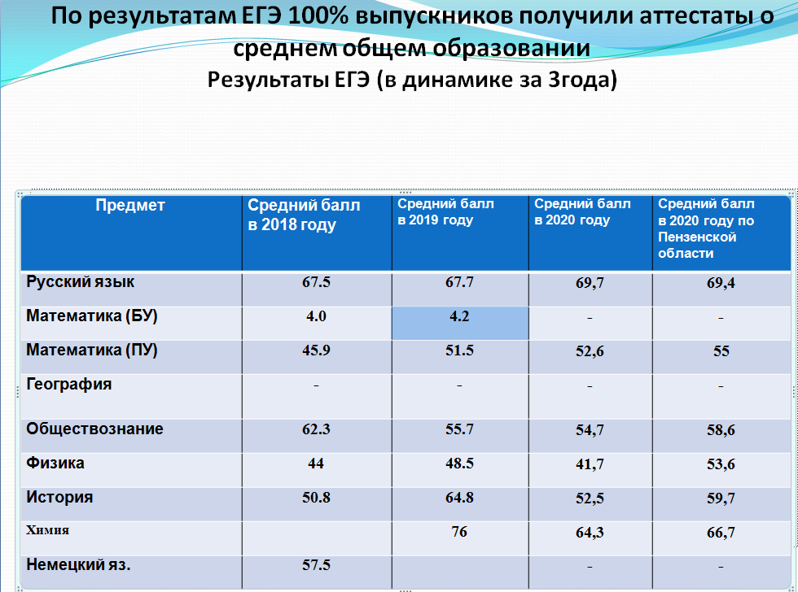

В декабре 2019 году 24 учащихся 11 класса писали итоговое сочинение (изложение) как условие допуска к государственной итоговой аттестации по образовательным программам среднего общего образования. По итогам проведения все учащиеся получили «зачет».

В 2020 году в условиях обеспечения санитарно-эпидемиологического благополучия населения и предотвращения распространения новой коронавирусной инфекции ГИА - 11 проводился в форме промежуточной аттестации, результаты которой признавались результатами ГИА-11 и являлись основанием для выдачи аттестатов о среднем общем образовании. Количество выпускников, получивших аттестат в 2019-2020 учебном году - 24.
ЕГЭ по соответствующим учебным предметам проводился в целях использования их результатов при приеме в организации высшего образования по программам бакалавриата и специалитета.
18 выпускников нашего района сдавали ЕГЭ в пункте проведения экзаменов в р.п. Земетчино.
Единый государственный экзамен 2020 года учащиеся сдавали по 8 предметам школьной программы – 2 обязательным и 6 по выбору.
Проблем при проведении и сдаче экзаменов не было, все процедуры были организованы и проведены в соответствии с порядком. Нарушений не выявлено.

Если сравнивать средний балл ЕГЭ в муниципалитете в 2019 и 2020 годах, то рост уровня качества подготовки выпускников можно отметить по русскому языку, математике (профильный уровень). 11 выпускников (61,1%), сдававших ЕГЭ по русскому языку, набрали балл выше среднего по региону.

Высокие баллы показали по следующим предметам:
Предмет | Количество обучающихся, получивших на ЕГЭ более 80 баллов | Средний балл в 2020 году
Русский язык | 4 | От 82-87
Химия | 1 | 94

Высокие баллы показали по следующим предметам:
Предмет | Количество обучающихся получивших на ЕГЭ более 80 баллов | Баллы | Учитель
Русский язык | Прончева Алина  Михеева Мария  Старцева Татьяна  Сударева Алина | 87  82  82  82 | Сумерская О.А.
Биология | Михеева Мария | 78 | Новичкова Г.Н.
Химия | Михеева Мария  Прончева Алина  Серебрякова Ирина | 94  77  76 | Демина И.В.
Обществознание | Старцева Татьяна | 79 | Дорохова Г.Г.

В этом году 5 выпускников (в 2019-4) получили аттестат особого образца и награждены медалью «За особые успехи в учении»: Михеева Мария, Серебрякова Ирина, Старцева Татьяна, Сударева Алина, Уренёва Ульяна.

Подводя итоги результатов ГИА по общеобразовательным предметам среднего общего образования, можно сказать, что на протяжении ряда лет выпускники 11 класса школ района показывают стабильные результаты.
С целью повышения результатов итоговой аттестации выпускников (достижения не только высоких показателей, но и стабильных положительных результатов) ежегодно в районе проводится мониторинг результатов ЕГЭ по каждому предмету, анализируется работа педагогов, преподающих в выпускных классах, составляется план работы по подготовке к ГИА на каждый учебный год.
В образовательных организациях района ежегодно проводится разъяснительная работа с обучающимися, их родителями, учителями по процедуре проведения ГИА. Составляется график консультаций выпускников, организуются пробные экзамены, диагностические работы по предметам в формате ЕГЭ. Анализируется выбор предметов для сдачи выпускных экзаменов обучающимися 11 класса, даются необходимые рекомендации. Особое внимание уделяется психологической подготовке выпускников: проводятся тренинги, индивидуальная беседа и т.д.

Исходя из представленных результатов государственной итоговой аттестации определены следующие задачи на 2020-2021 учебный год:
-детальный анализ результатов ГИА во всех общеобразовательных организациях района;
-участие педагогов в работе курсов повышения квалификации по вопросам подготовки обучающихся к прохождению ЕГЭ в 11 классах;
-проведение заседаний районных, школьных методических объединений, серии методических семинаров с учителями-предметниками по вопросам подготовки учащихся к ГИА;
-проведение открытых уроков по представлению лучшего педагогического опыта по подготовке обучающихся к ГИА по учебным предметам;
- проведение дополнительных индивидуальных и групповых занятий с учащимися 11 классов по подготовке к ГИА;
-активное использование личностно-ориентированных методов обучения;
- контроль за работой со слабоуспевающими учащимися;
-участие обучающихся в интеллектуальных конкурсах, олимпиадах, особенно выпускников ОО, претендующих на аттестат с отличием и медаль «За особые успехи в учении»;
- улучшение системы профориентационной работы в школах с целью осознанного выбора предметов для прохождения ГИА.

Уважаемые коллеги, принимая во внимание все сказанное выше, считаю, что муниципальный План мероприятий по повышению объективности и качества результатов образования в общеобразовательных организациях Вадинского района на 2019 – 2020 учебный год выполненным в полном объеме.
Несмотря на проводимую работу, необходимо дальнейшее совершенствование системы оценки качества образования, поэтому на 2020-2021 уч.г перед Отделом образования, образовательными учреждениями ставятся следующие задачи:
.

- создание условий для повышения качества образования, уделяя особое внимание преподаванию отдельных предметов;
- осуществление комплекса мер по индивидуализации обучения, как средства повышения качества образования;
- содействие повышению квалификации работников школы, принимающих участие в процедурах оценки качества образования;
- выявление соответствия образовательных результатов установленным федеральным государственным образовательным стандартам, ожиданиям потребителей образовательных услуг;
- проведение мероприятий по повышению объективности проведения государственной итоговой аттестации;
- активное привлечение общественных наблюдателей для участия в процедурах оценки качества образования;
- обеспечение информационной открытости системы образования

Наша задача – не натаскивать на ВПР, ОГЭ и ЕГЭ, а системно, полноценно осуществлять учебный процесс на протяжении всех лет обучения, так, чтобы результаты оценочных процедур соответствовали текущим отметкам детей на всех этапах обучения.

